О внесении изменений в правила землепользования и
застройки сельского поселения Сентябрьский в части изменения границ территориальных зон и установления градостроительного регламента

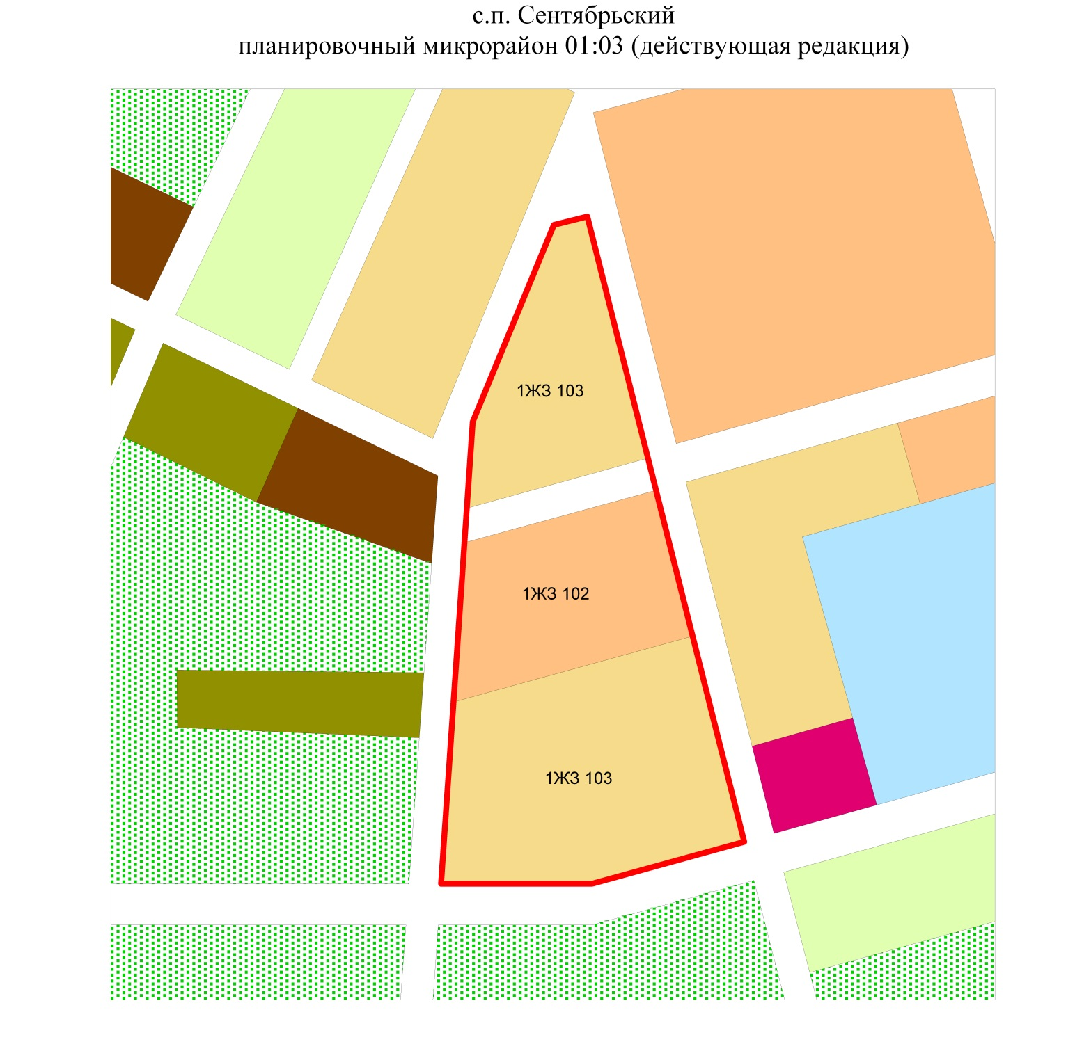

с.п.Сентябрьский
планировочный микрорайон 01:03 (предлагаемая редакция)

